GECİKMİŞ KONUŞMA
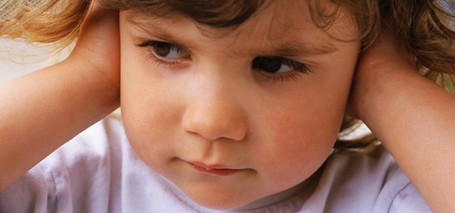
İletişimin en etkili yolu konuşmadır. Konuşma gelişimi doğumla birlikte başlamaktadır. Ağlamalar, anlamsız ses çıkarmalar ile başlayan bu gelişim, ses taklitleri, hece tekrarları ve ilk sözcüğün söylenmesi gibi aşamalar izlenerek, çocuğun konuşulanları anlaması ve konuşmaya başlaması gerçekleşir.
Çocuğun geçirmesi gereken konuşma gelişim aşamalarından birine takılıp kalması, yaşından beklenenden çok geri ya da gelişim hızı çok yavaş olma durumu gecikmiş konuşma olarak adlandırılır.
Gecikmiş Konuşmanın Nedenleri?
Dil ve konuşma gelişimini destekleyen bir ortam olmaması,
Gelişimsel geriliğin bulunması,
Yarık damak, tavşan dudak gibi konuşma organlarında oluşan bir problem
İşitme kaybı ve görme özrü gibi bazı duyusal kayıplar,
Sık geçirilen orta kulak iltihapları,
Uzun süreli hastalıklar
Çevresinde iki ve daha fazla dil kullanılması, gibi durumlarda konuşmada gecikme görülebilmektedir.
Rehber ve Psikolojik Danışman
Damla Oğuz

